# 下载

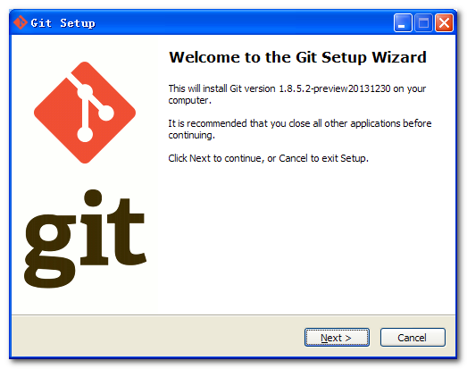

# 安装

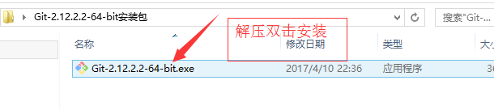

## 功能识别

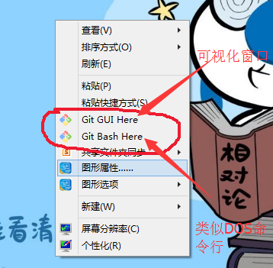

### 查看git版本

**git --version**

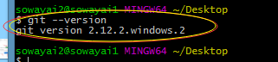

### 移除原来的版本

**yum remove git**

## 配置

### 用户配置信息

**git config --global user.name "ajay-yang"**

**git config --global user.email ajay_yang@163.com**

### 查看配置信息

**git config --list**

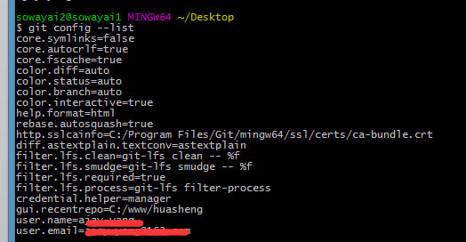

### 简单查看

**git config user.name**

**git config user.email**

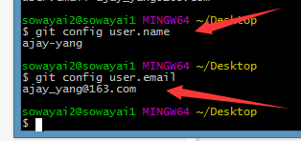

### 配置秘钥

由于你的本地Git仓库和GitHub仓库之间的传输是通过SSH加密的，使用以下命令生成SSH。

**ssh-keygen -t rsa -C "ajay_yang@163.com"**

自动生成秘钥的路径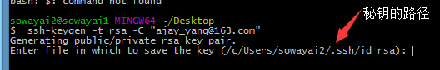

## 

## 创建项目仓库

### 填写秘钥，连接本地

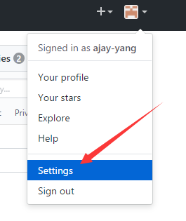

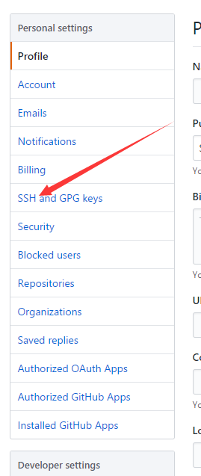

### 填写秘钥

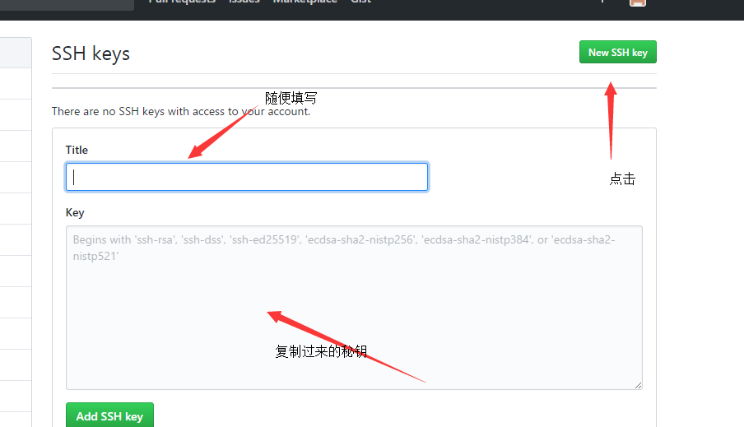

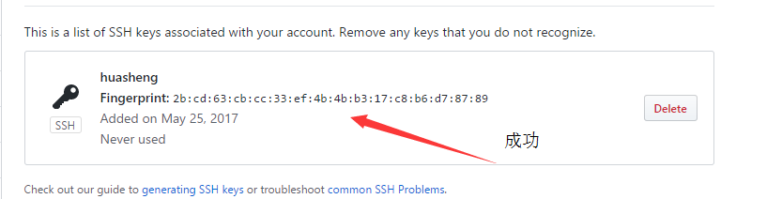

### 验证是否成功

**ssh -T git@github.com**

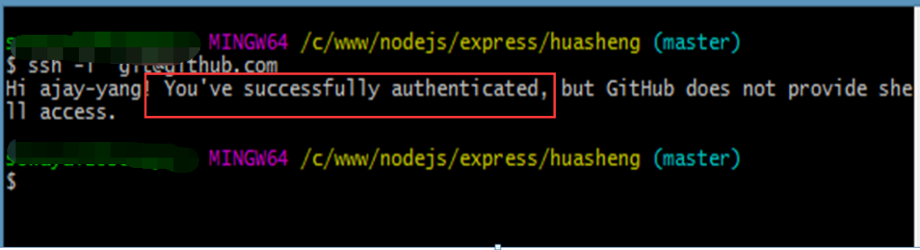

### 创建项目仓库

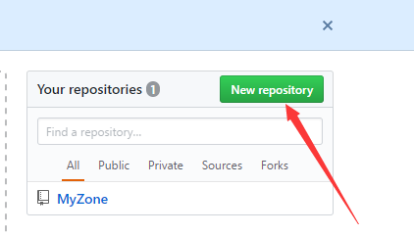

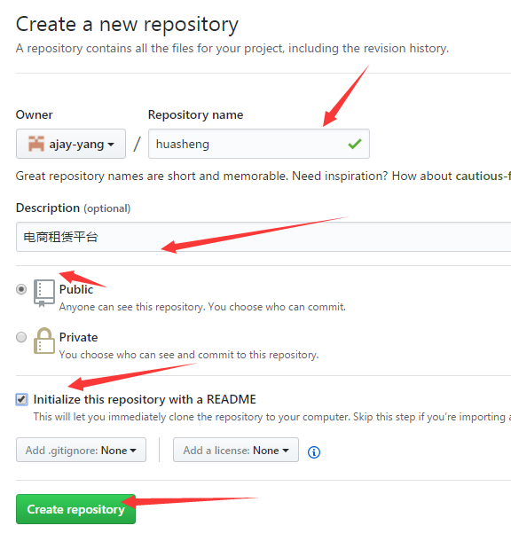

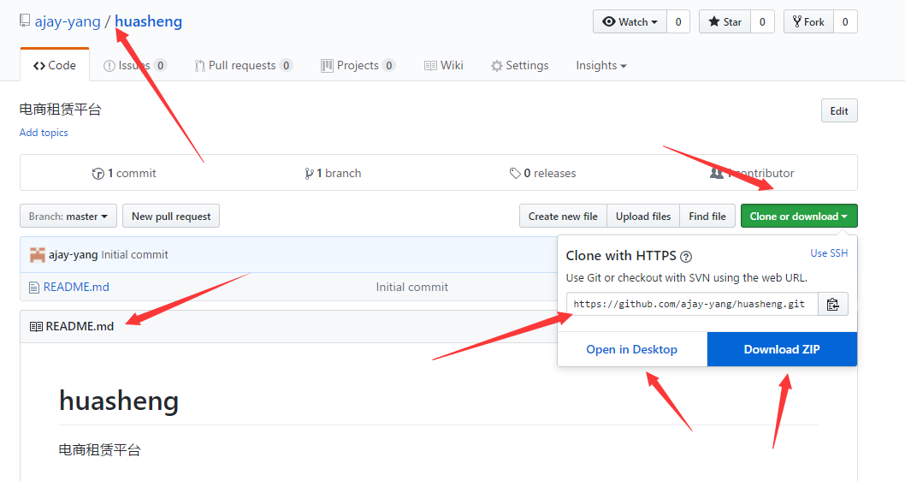

## 上传本地项目

目标文件夹下，右击

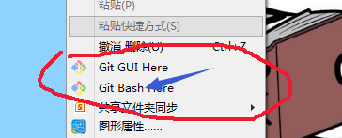

添加本地项目文件

**git init**

**git status**

**git add .**

**git commit –m ‘上传服务器’**

**git remote add origin https://github.com/ajay-yang/git-init.git**

**git push origin master**